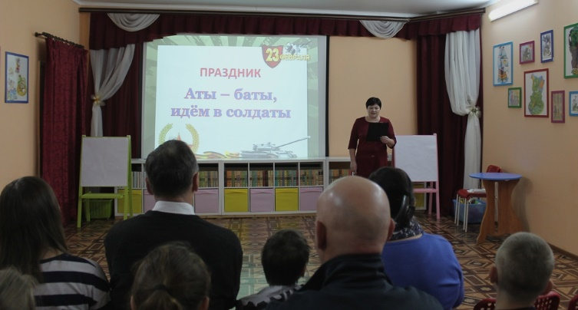
Аты-баты, идем в солдаты!
22 февраля 2020 года для подопечных и приемных семей состоялся праздник, посвященный Дню защитника Отечества.
Организаторами праздника выступили отдел по опеке и попечительству администрации муниципального района и центральная детская библиотека.
В ходе мероприятия ребят познакомили с историей праздника, рассказали о том, что русская армия во все времена славилась своими воинами. Дети вспомнили пословицы и поговорки об армии, отвечали на вопросы викторины и отгадывали загадки.
Мальчики, их папы и дедушки приняли активное участие в конкурсах: «Собери волю в кулак», «Веселые танкисты», «Собери слово», «Заминированное поле», «Солдатская каша – сила наша», «Ногу свело» и др.
Также были продемонстрированы тематическая презентация и видеоролики. Звучали песни «Наша армия самая сильная», «Будущий солдат» и многие другие.
В завершении праздника заместитель начальника отдела по опеке и попечительству Светлана Крутских поздравила мужчин и мальчиков с предстоящим праздником и подарила подарки на память.
